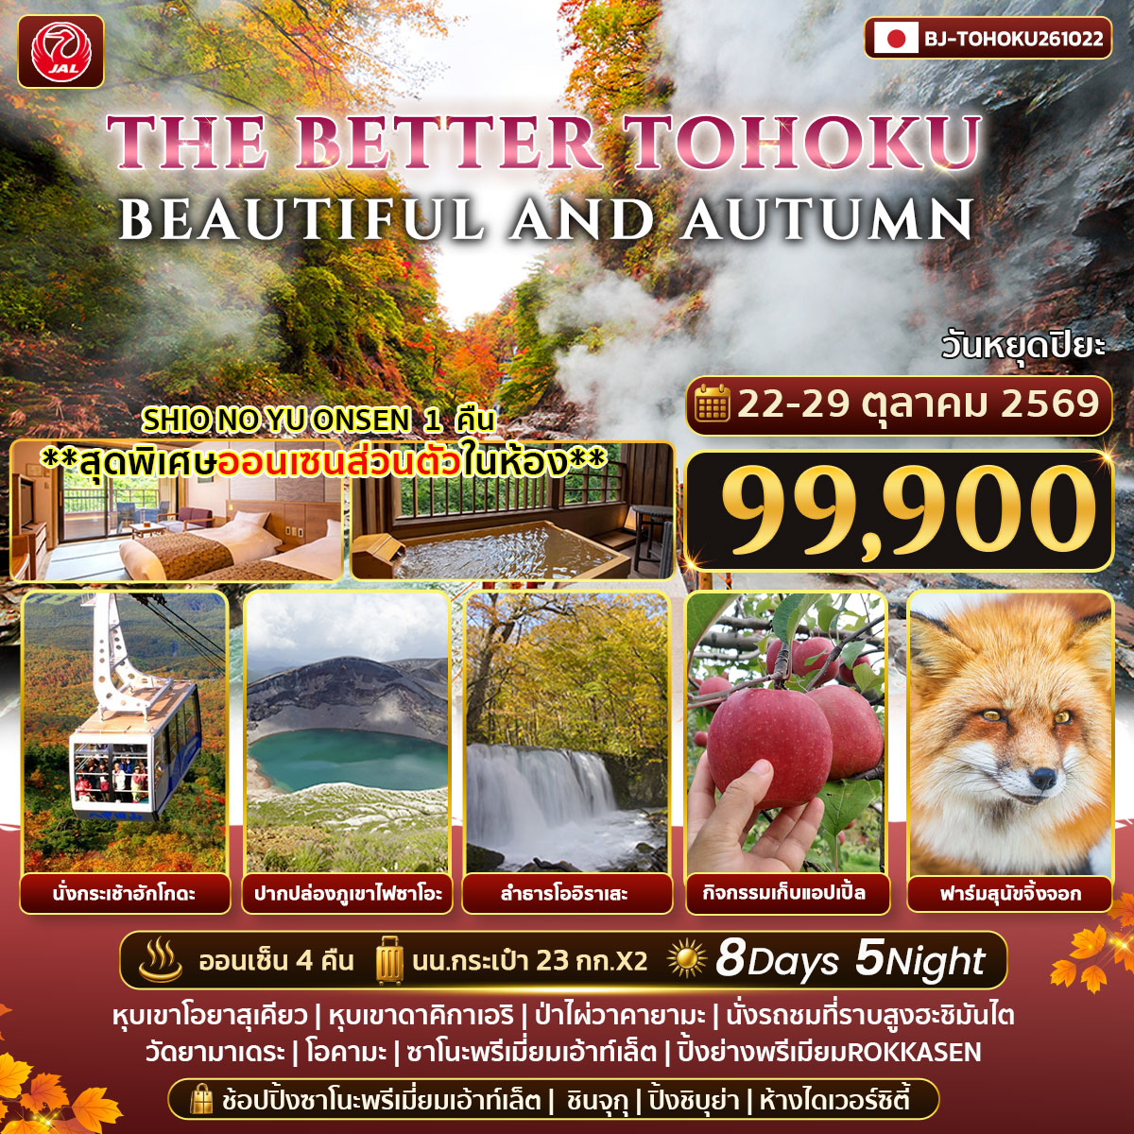
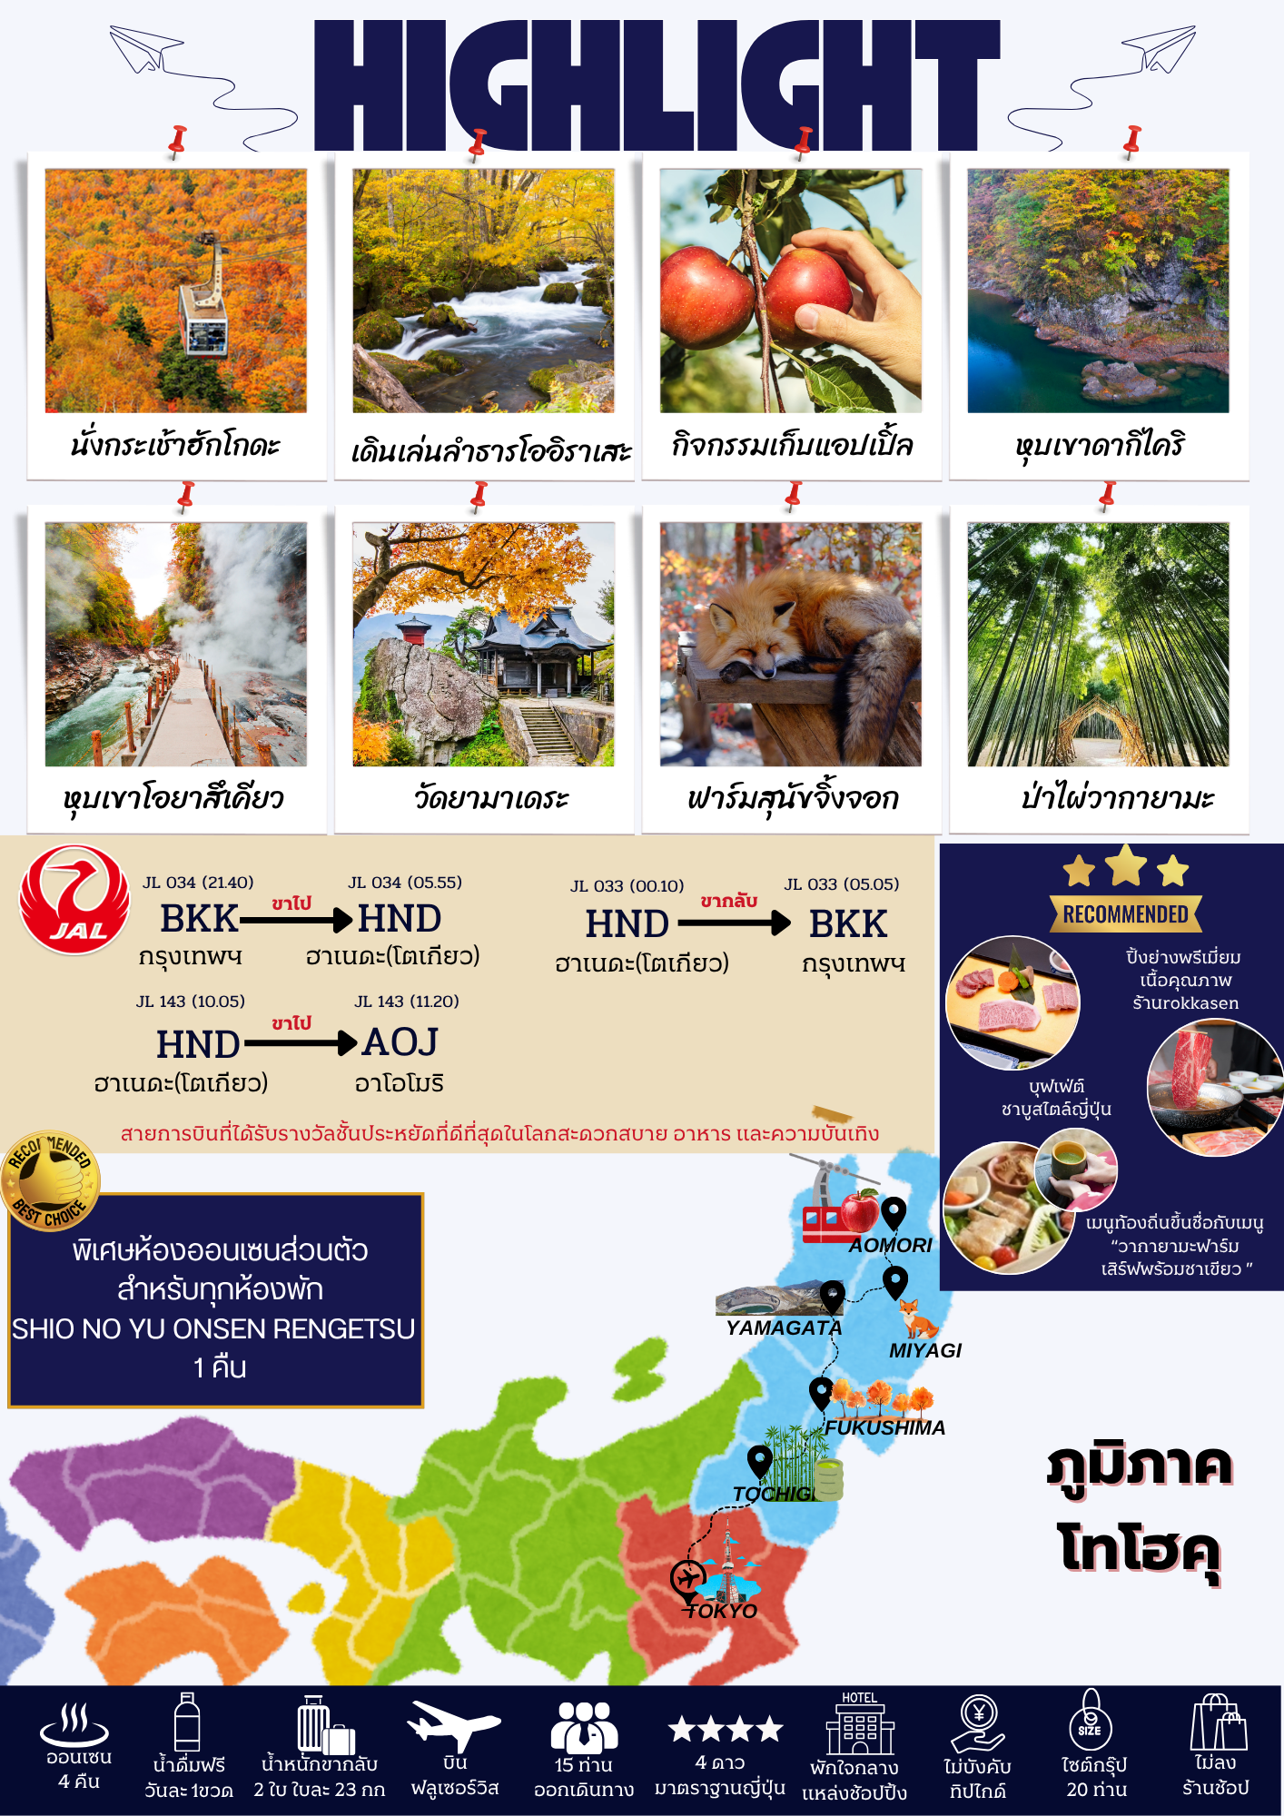
กำหนดการเดินทาง | ผู้ใหญ่พักห้องละ  2 ท่าน | เด็กมีเตียงพักกับผู้ใหญ่ 1-2 ท่าน[อายุ 7-12 ปี] | เด็กไม่มีเตียงพักกัผู้ใหญ่ 2 ท่าน[อายุ 2-6 ปี] | พักเดี่ยวเพิ่ม | JOINLAND
22-29 ต.ค. 2569  (ไซต์กรุ๊ปปกติ 20 ท่าน) | 99,900.- | 99,900.- | 89,900.- | 14,900.- | 67,900.-
จัดกรุ๊ปส่วนตัว 4-6ท่าน  (ใช้รถตู้) | ราคาเริ่มต้น  119,900.- | 119,900.- | 109,900.- | 14,900.- | -
**หมายเหตุ ราคานี้เป็นราคารวมภาษีน้ำมัน ณ วันที่.. กรณีออกตั๋วก่อนการเดินทางแล้วมีการปรับเปลี่ยนราคาน้ำมันตามสถานการณ์โลกทางบริษัทขอสงวนสิทธิ์ในการเก็บค่าใช้จ่ายเพิ่มเติมตามการเปลี่ยนแปลงของภาษี ณ วันนั้น**

วัน | โปรแกรมการเดินทาง | เช้า | บ่าย | ค่ำ | โรงแรม
1 | กรุงเทพฯ-สนามบินสุวรรณภูมิ
2 | สนามบินฮาเนดะ(โตเกียว)-สนามบินอาโอโมริ-  นั่งกระเช้าฮักโกดะ-แช่น้ำแร่ |  | L | H | HOSHINO RESORT AOMORIYA HOTEL
3 | เดินเล่นชมลำธารโออิราเสะ-กิจกรรมเก็บแอปเปิ้ล-นั่งรถชมที่ราบสูงฮะชิมันไต-แช่น้ำแร่ | B | L | H | TAZAWAKO LAKE RESORT
4 | ยามากะตะ-หุบเขาดาคิกาเอริ-หุบเขาโอยาสุเคียว- -กินซังออนเซน-แช่น้ำแร่ | B | L | H | SHOHAKUTEI AZUMASO
5 | วัดยามาเดระ-โอคามะ-ปากปล่องภูเขาไฟซาโอะ-ฟาร์มสุนัขจิ้งจอก-แช่น้ำแร่ | B | L | H | SHIO NO YU ONSEN RENGETSU  *พิเศษออนเซนส่วนตัวในห้องพัก*
6 | ป่าไผ่วาคายามะ วาคาตาเกะ โนะ โมริ -ซาโนะพรีเมี่ยมเอ้าท์เล็ต-โตเกียว*ปิ้งย่างพรีเมียมROKKASEN* | B | L | D | LA VISTA TOKYO BAY  ★★★★
7 | ช้อปปิ้งชินจุกุ-ช้อปปิ้งชิบุย่า-ห้างไดเวอร์ซิตี้-สนามบินฮาเนดะ | B | X | X
8 | สนามบินฮาเนดะ-กรุงเทพ

วันที่หนึ่ง : กรุงเทพฯ – สนามบินสุวรรณภูมิ
19.00 น. นัดหมายพบกันที่สนามบินสุวรรณภูมิ ประตู 6 เคาเตอร์ P สายการบินเจแปนแอร์ไลน์
จุดนัดพบ ป้ายบริษัททัวร์ เจ้าหน้าที่บริการช่วยโหลดสัมภาระและกระเป๋าเดินทาง
21.40 น. ออกเดินทางสู่สนามบินฮาเนดะด้วยเที่ยวบิน JL 034 สายการบินเจแปนแอร์ไลน์
เที่ยวบินขาไป JL 034 BKK-HND 21.40-05.55
JL 143 HND-AOJ 10.05-11.20
เที่ยวบินขากลับ JL 033 HND-BKK 00.10-05.05
** การจัดที่นั่งของกรุ๊ปเป็นไปตามเงื่อนไขของสายการบิน ทางทัวร์ไม่สามารถจัดที่นั่งได้ **
** บริการท่านด้วยอาหารแบบ FULL SERVICE โหลดสัมภาระท่านละ 2 ใบ ใบละ 23 กิโล**
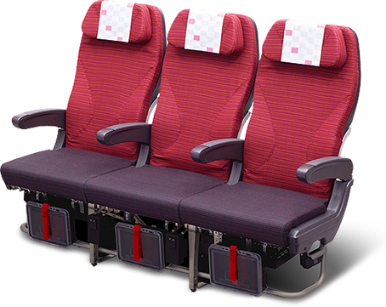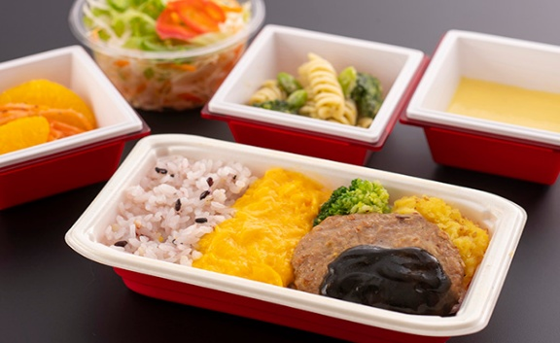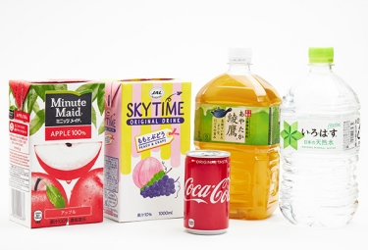
***สำคัญสำหรับการจองทัวร์ สำหรับอาหารทุกมื้อรบกวนทุกท่านในคณะโปรดระบุรายบุคคลว่าไม่ทานเนื้อวัว / เนื้อหมู / ปลาดิบ / มังสวิรัติ /หรือแพ้อาหารประเภทใดบ้าง มีผลต่อการจัดอาหารให้ในบางมื้อที่เป็นอาหารท้องถิ่นที่ไม่สามารถเปลี่ยนแปลงหน้างานได้ ***

วันที่สอง : สนามบินฮาเนดะ(โตเกียว) – สนามบินอาโอโมริ – นั่งกระเช้าฮักโกดะ – แช่น้ำแร่
05.55 น. ถึง สนามบินฮาเนดะ ประเทศญี่ปุ่น นำท่านผ่านตรวจคนเข้าเมืองเป็นที่เรียบร้อย
** ให้ทุกท่านรับกระเป๋าเพื่อเคลียร์ศุลกากรที่สนามฮาเนดะ ตามกฎของประเทศญี่ปุ่น และนำกระเป๋าโหลดเพื่อต่อไฟล์ภายในประเทศอีกครั้ง **
10.05 น. ออกเดินทางสู่สนามบินอาโอโมริ ประเทศญี่ปุ่น ด้วยเที่ยวบิน JL143 เจแปนแอร์ไลน์
11.20 น. เดินทางถึงสนามบินอาโอโมริ จังหวัดอาโอโมริ เหนือสุดของเกาะฮอนชูอย่างปลอดภัย
กลางวัน รับประทานอาหารกลางวัน ณ ร้านอาหารญี่ปุ่น
ใช้เวลาเดินทางประมาณ 40 นาที (24.5 กม.) กระเช้าลอยฟ้าภูเขาฮักโกดะ เพลิดเพลินกับธรรมชาติอันยิ่งใหญ่ของภูเขาฮัคโคดะ (เทือกเขาฮัคโคดะ) ได้ด้วยกระเช้าลอยฟ้าภูเขาฮัคโคดะ คุณจะสนุกไปกับวิวงดงามที่ค่อยๆ เปลี่ยนไปตามฤดูกาล ไม่ว่าจะเป็นใบไม้เชียวชอุ่มในฤดูใบไม้ผลิ พืชอัลไพน์ในฤดูร้อน ใบไม้เปลี่ยนสีในฤดูใบไม้ร่วง และต้นไม้น้ำแข็งในฤดูหนาว
***การเปิด-ปิดทำการของกระเช้าขึ้นอยู่กับสภาพอากาศ ณ ขณะนั้น หากกรณีไม่สามารถขึ้นกระเช้าได้ทางบริษัทขอสงวนสิทธิ์ในการปรับรายการท่องเที่ยวตามความเหมาะสม***
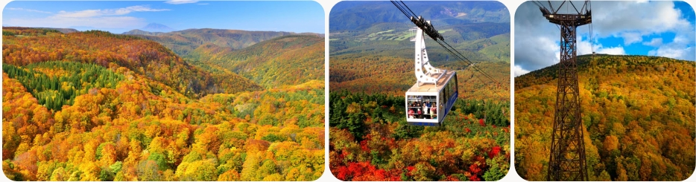
***ในกรณีที่กระเช้าไม่สามารถขึ้นได้ จะปรับสถานที่เที่ยวเป็น สวนนากาโนะโมมิจิยามะ หนึ่งในสถานที่ชมใบไม้เปลี่ยนสียอดนิยมของภูมิภาคโทโฮคุ ช่วงฤดูใบไม้ร่วงภูเขาจะถูกปกคลุมไปด้วยใบไม้แดง และบรรยากาศอันสดชื่นของลำธารราวกับเป็นโลกแห่งบทกวี บริเวณภูเขานากาโนะ-โมมิจิยังเป็นมีศาลเจ้านากาโนะตั้งอยู่ซึ่งบริเวณศาลเจ้าแห่งนี้มีต้นเมเปิ้ลอายุ 200 ปี และต้นสนซีดาร์อายุกว่า 600 ปีอยู่ด้วย
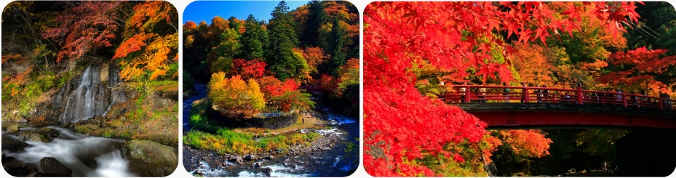
ใช้เวลาเดินทางประมาณ 1 ชม (59.6 กม.)
ค่ำ รับประทานอาหารค่ำ ณ ห้องอาหารของโรงแรม
เข้าพัก ณ โรงแรม HOSHINO RESORT AOMORIYA ♨
หลังจากรับประทานอาหารให้ท่านได้ผ่อนคลาย ความเมื่อยล้ากับการแช่ออนเซนตามอัธยาศัย
**กรณีพักออนเซนรบกวนลูกค้าแจ้งล่วงหน้าหากไม่สามารถนอนพื้นทาตามิได้ หรือต้องการรีเควสเตียง เนื่องจากที่พักออนเซนส่วนใหญ่เป็นแบบพื้น และบางโรงแรมหากต้องการรีเควสเตียงอาจมีค่าใช้จ่ายเพิ่มเติม**
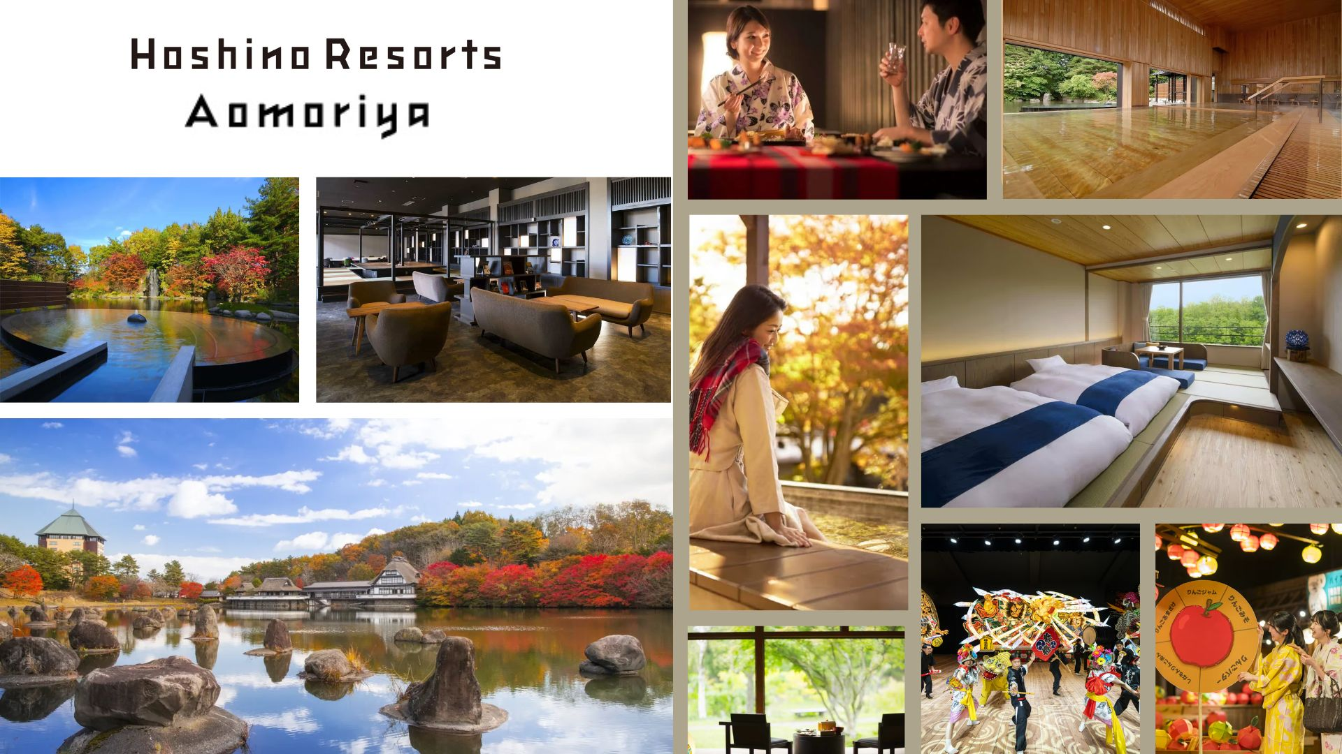

วันที่สาม : เดินเล่นชมลำธารโออิราเสะ – กิจกรรมการเก็บแอปเปิ้ล– นั่งรถชมที่ราบสูงฮะชิมันไต –
แช่น้ำแร่
เช้า รับประทานอาหารเช้า ณ ห้องอาหารของโรงแรม
ใช้เวลาเดินทางประมาณ 30 นาที (19.7 กม.) เดินเล่นชมลำธารโออิราเสะ ลำธารแห่งนี้ไหลไปตามหุบเขาโออิราเซะท่ามกลางต้นไม้อันเขียวชอุ่มในฤดูใบไม้ผลิและฤดูร้อนแล้วจะเปลี่ยนเป็นสีเฉดเหลืองแดงในฤดูใบไม้ร่วงประมาณปลายเดือนตุลาคมต้นเดือนพฤศจิกายนลำธารแหล่งนี้ถือจุดชมวิวที่มีชื่อเสียงและเป็นที่นิยมเป็นอย่างมากในเรื่องของทิวทิศน์ที่สวยงามและแนวลำธารที่ทอดตัวยาวเหยียดตลอดแนวความงดงามของทิวทัศน์นี้ได้รับการคุ้มครองและสงวนให้เป็นจุดชมวิวและอนุสาวรีย์ทางธรรมชาติ ให้ท่านได้เพลิดเพลินกับธรรมชาติตามอัธยาศัย
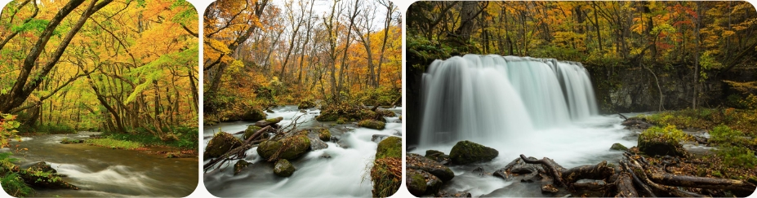
ใช้เวลาเดินทางประมาณ 1 ชม (40 กม.) กิจกรรมการเก็บแอปเปิ้ล ให้ท่านสนุกสนานกับการเก็บแอปเปิ้ลสดๆ จากต้น ว่ากันว่าแอปเปิ้ลนั้นดีต่อสุขภาพ หากทานวันละ 1 ผล ร่างกายจะแข็งแรงห่างไกลโรคภัยไข้เจ็บ
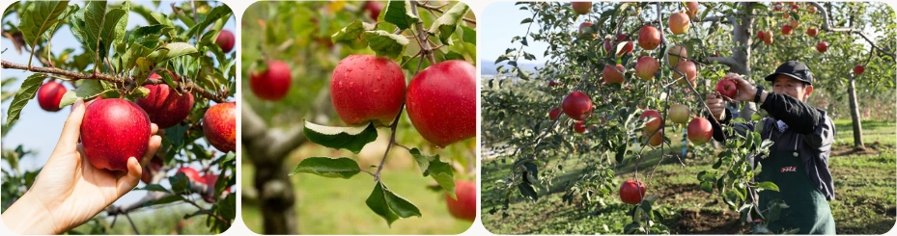
กลางวัน รับประทานอาหารกลางวัน ณ ร้านอาหารญี่ปุ่น
นั่งรถชมเส้นทางที่ราบสูงฮะชิมันไต ซึ่งตั้งอยู่ภายในเทือกเขาทางภาคเหนือของภูมิภาคโทโฮขุ มีความสูงจากประมาณ 1,613 เมตร เทือกเขานี้ถือเป็นขุมทรัพย์ทางธรรมชาติ ที่มีพืชพรรณหลากหลาย ที่มีความอุดมสมบูรณ์ของป่าเขาและทะเลสาบ เป็นแหล่งน้ำพุร้อนชั้นดี อากาศจะเย็นสบายตลอดปี โดยเฉพาะอย่างยิ่งตั้งแต่ปลายเดือน ก.ย. ไปจนถึงกลางเดือน ต.ค. ใบไม้เขียวขจีในฤดูร้อนจะเปลี่ยนสีแต่งแต้มภูเขาด้วยสีแดงและเหลืองอย่างสวยสดงดงาม
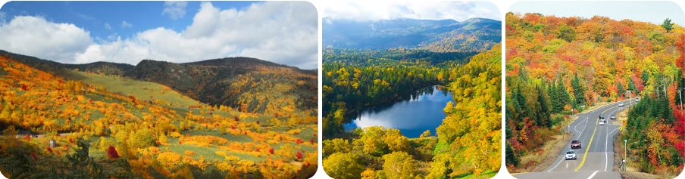
ใช้เวลาเดินทางประมาณ 1 ชม (57.9 กม.)
ค่ำ รับประทานอาหารค่ำ ณ ห้องอาหารของโรงแรม
เข้าพัก ณ โรงแรม TAZAWAKO LAKE RESORT HOTEL ♨
หลังจากรับประทานอาหารให้ท่านได้ผ่อนคลาย ความเมื่อยล้ากับการแช่ออนเซนตามอัธยาศัย
**กรณีพักออนเซนรบกวนลูกค้าแจ้งล่วงหน้าหากไม่สามารถนอนพื้นทาตามิได้ หรือต้องการรีเควสเตียง เนื่องจากที่พักออนเซนส่วนใหญ่เป็นแบบพื้น และบางโรงแรมหากต้องการรีเควสเตียงอาจมีค่าใช้จ่ายเพิ่มเติม**
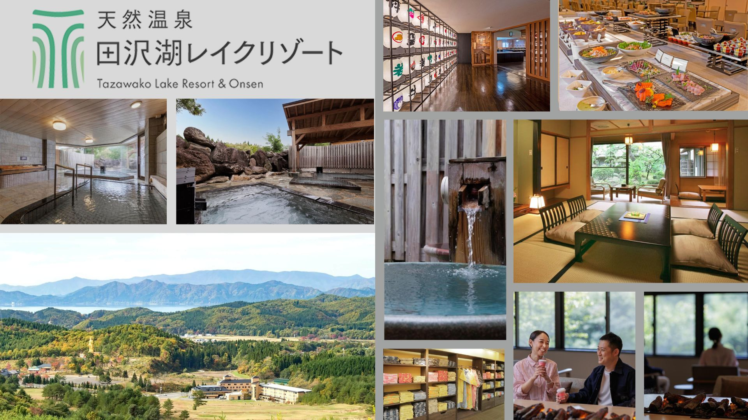

วันที่สี่ : ยามากะตะ – หุบเขาดาคิกาเอริ – หุบเขาโอยาสุเคียว – กินซังออนเซ็น – แช่น้ำแร่
เช้า รับประทาน อาหารเช้า ณ ห้องอาหารของโรงแรม
ใช้เวลาเดินทางประมาณ 1 ชม (51.4 กม.) หุบเขาดาคิกาเอริ เป็นอีกหนึ่งสถานที่ชมใบไม้เปลี่ยนสีที่มีชื่อเสียงของจังหวัดอะคิตะ ไฮไลท์ของที่นี่คือลำธารน้ำสีฟ้าใส สะท้อนกับภาพของใบไม้ที่พร้อมใจกันสลับสี ยิ่งช่วยเพิ่มความสวยงามให้กับหุบเขาแห่งนี้ นอกจากจะชมความสวยงามของใบไม้เปลี่ยนสีแล้ว ทิวทัศน์ของเกาะแก่ง หินรูปทรงแปลกประหลาด รวมถึงน้ำตกน้อยใหญ่ก็มีความสวยงามไม่แพ้กัน โดยวิวของสะพานเก่าคะมิโนะอิวะฮะชิ เป็นมุมสวยซึ่งเป็นเอกลักษณ์ของที่นี่
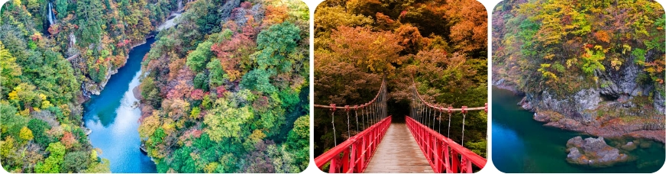
กลางวัน รับประทานอาหารกลางวัน ณ ร้านอาหารญี่ปุ่น
ใช้เวลาเดินทางประมาณ 2 ชม (86.9 กม.) หุบเขาโอยาสุเคียว ตั้งอยู่ลึกเข้าไปในเมืองยูซาวะ หรือที่คนไทยรู้จัก โอยาสุเคียวไดฟุนโตะ หนึ่งในสถานที่ท่องเที่ยวดังของหุบเขาโอยาสุ หุบเขาโอยาสุเป็นแหล่งน้ำพุร้อนธรรมชาติ มีเรียวกังพร้อมบ่อออนเซ็นในตัวให้เลือกพักอยู่หลายแห่ง มีออนเซ็นกลางแจ้ง และบ่อแช่เท้าสาธารณะให้บริการอยู่เรื่อยๆ แม้กระทั่งแหล่งน้ำธรรมชาติเล็กๆ ตามรายทางก็ยังมีไอควันลอยขึ้นมา
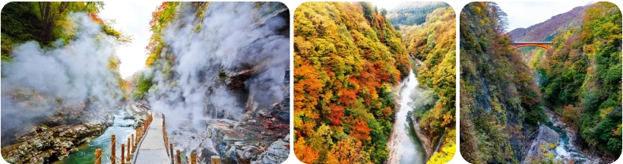
ใช้เวลาเดินทางประมาณ 2 ชม (108กม.) กินซังออนเซ็น หมู่บ้านออนเซนเล็กๆกลางหุบเขาในจังหวัดยามางาตะ มีประวัติยาวนานกว่า 100 ปี โดยหมู่บ้านนี้เดิมทีเป็นหมู่บ้านเหมืองแร่มาก่อน หลังปิดการทำเหมืองกลายมาเป็นหมู่บ้านออนเซ็นที่นี่ประกอบด้วย เรียวกังมากมายสไตล์ตะวันตกที่สร้างจากไม้หลายชั้น ได้รับการปลูกสร้างตั้งแต่ปลายสมัยไทโชถึงโชวะตอนต้น สามารถสัมผัสกับภูมิประเทศอันเป็นเอกลักษณ์ของบ้านเรือนยุคเก่า เดินเล่นชมวิว และแช่เท้าออนเซนกลางเมืองเพื่อผ่อนคลาย
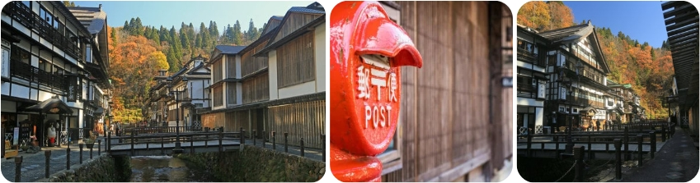
ใช้เวลาเดินทางประมาณ 1 ชม (42.2กม.)
ค่ำ รับประทานอาหารค่ำ ณ ห้องอาหารของโรงแรม
เข้าพัก ณ โรงแรม SHOHAKUTEI AZUMASO ♨
หลังจากรับประทานอาหารให้ท่านได้ผ่อนคลาย ความเมื่อยล้ากับการแช่ออนเซนตามอัธยาศัย
**กรณีพักออนเซนรบกวนลูกค้าแจ้งล่วงหน้าหากไม่สามารถนอนพื้นทาตามิได้ หรือต้องการรีเควสเตียง เนื่องจากที่พักออนเซนส่วนใหญ่เป็นแบบพื้น และบางโรงแรมหากต้องการรีเควสเตียงอาจมีค่าใช้จ่ายเพิ่มเติม**
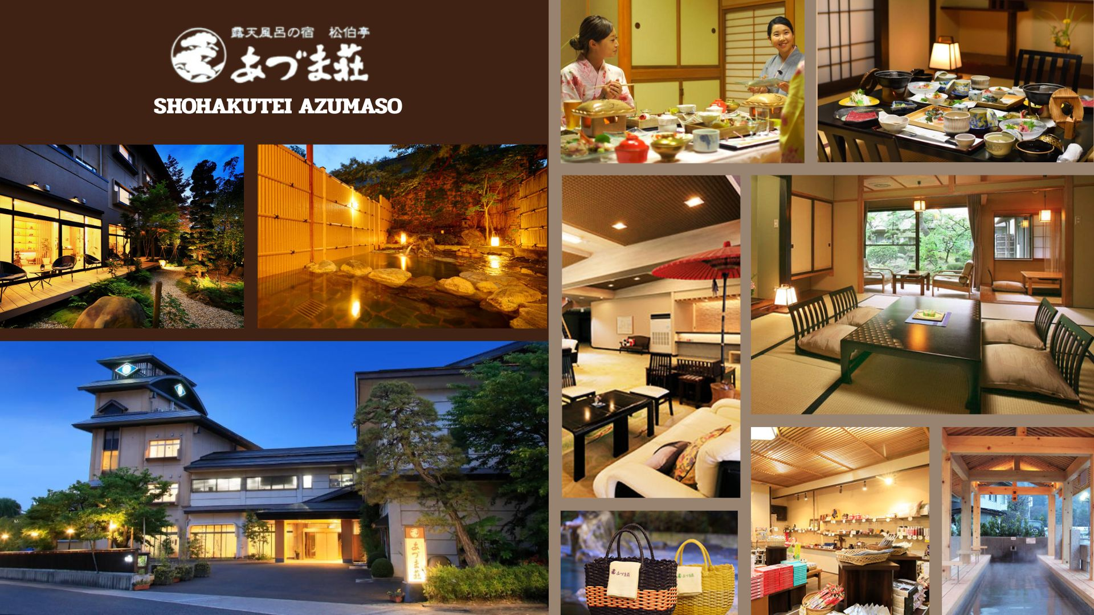

วันที่ห้า : วัดยามาเดระ – โอคามะ – ปากปล่องภูเขาไฟซาโอะ – ฟาร์มสุนัขจิ้งจอก – แช่น้ำแร่
เช้า รับประทาน อาหารเช้า ณ ห้องอาหารของโรงแรม
ใช้เวลาเดินทางประมาณ 15 นาที (9 กม.) วัดโฮจุซังริชชะคุจิ" รู้จักกันในชื่อ "วัดยะมะเดะระ" ภูเขาที่เกิดมาจากหินรูปร่างพิสดารแห่งนี้เป็นสถานปฏิบัติธรรมและสถานที่สำหรับสักการะบูชา ไฮไลท์ “คนโปชูโด” ที่ตั้งอยู่ไม่ไกลจากปากทางขึ้นเขาขึ้นบันไดจากอาคารหลัก1000 ขั้น กล่าวกันว่าเป็นสถาปัตยกรรมไม้บีชเก่าแก่ที่สุดในประเทศญี่ปุ่นและได้รับการกำหนดเป็นทรัพย์สินทางวัฒนธรรมที่สำคัญของญี่ปุ่น “มิดาโฮระ” เป็นพาวเวอร์สปอตที่จะทำให้คนมีความสุข และเป็นอีกหนึ่งชมใบไม้เปลี่ยนสีที่สวยอีกแห่งหนึ่ง
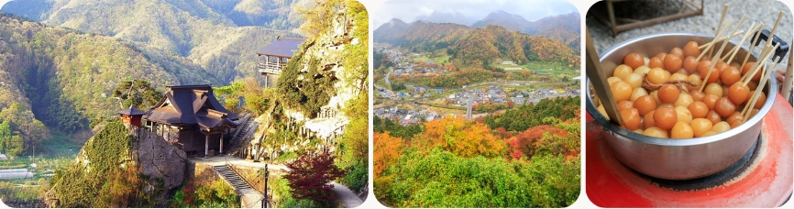
กลางวัน รับประทานกลางวัน ณ ร้านอาหารญี่ปุ่น
ใช้เวลาเดินทางประมาณ 1.30 ชม (51.3กม.) ปากปล่องภูเขาไฟโอคามะ ปัจจุบันโอคามะถือเป็นสัญลักษณ์ที่โดดเด่นของจังหวัดมิยางิ “โอคามะ” ทะเลสาบปากปล่องภูเขาไฟที่งดงามราวกับภาพวาด น้ำในทะเลสาบสีเขียวมรกตเป็นประกายในวันแดดออก โดยสีของทะเลสาบนั้น จะเปลี่ยนแปลงไปตามสภาพอากาศและแสงแดดที่มาตกกระทบ ทะเลสาบแห่งนี้จึงได้รับการขนานนามว่า “ทะเลสาบห้าสี”
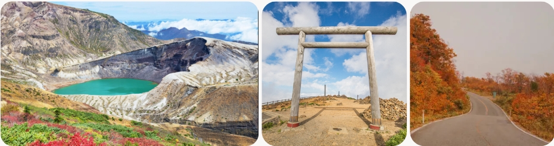
ใช้เวลาเดินทางประมาณ 1 ชม (33.4กม.) พาท่านชมความน่ารักของเหล่าสุนัขจิ้งจอก หมู่บ้านสุนัขจิ้งจอกซาโอะ ภายในหมู่บ้านมีสุนัขจิ้งจอกกว่า 100 ตัว รวมถึง 6 สายพันธุ์ที่วิ่งไปมาได้อย่างอิสระในพื้นที่กว้าง ในหมู่บ้านสุนัขจิ้งจอกเป็นสัตว์ที่สำคัญชนิดหนึ่ง ตั้งแต่ระดับชาวบ้านมีความเชื่อว่าสุนัขจิ้งจอกมีวิญญาณของเทพอินาริโอคามิ หรือเทพเจ้าของศาสนาพุทธชินโตอยู่ ซึ่งเป็นเทพแห่งความอุดมสมบูรณ์ของการเกษตร(ข้าว, ใบช้า) และความเจริญรุ่งเรือง
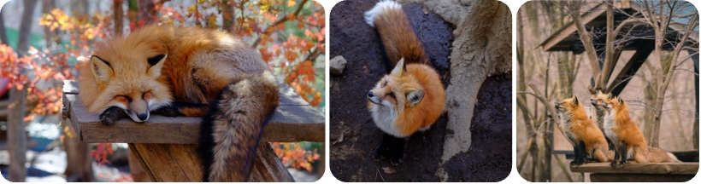
ใช้เวลาเดินทางประมาณ 2.10 ชม (164กม.)
ค่ำ รับประทานอาหารค่ำ ณ ห้องอาหารของโรงแรม (เวลา 20.00 น.)
เข้าพัก ณ โรงแรม SHIO NO YU ONSEN RENGETSU **พิเศษออนเซนส่วนตัวในห้องพัก**
หลังจากรับประทานอาหารให้ท่านได้ผ่อนคลาย ความเมื่อยล้ากับการแช่ออนเซนตามอัธยาศัย
**กรณีพักออนเซนรบกวนลูกค้าแจ้งล่วงหน้าหากไม่สามารถนอนพื้นทาตามิได้ หรือต้องการรีเควสเตียง เนื่องจากที่พักออนเซนส่วนใหญ่เป็นแบบพื้น และบางโรงแรมหากต้องการรีเควสเตียงอาจมีค่าใช้จ่ายเพิ่มเติม**
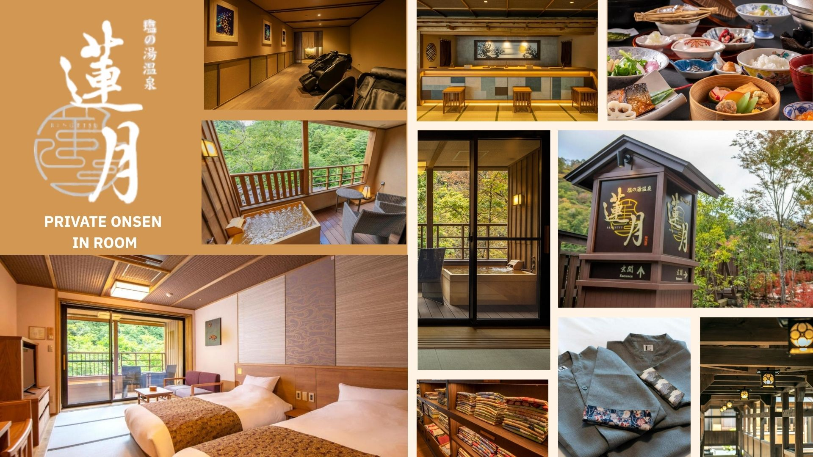

วันที่หก : ป่าไผ่วาคายามะ วาคาตาเกะ โนะ โมริ – ซาโนะ พรีเมี่ยมเอ้าท์เล็ต – โตเกียว
*ปิ้งย่างพรีเมียมROKKASEN*
เช้า รับประทาน อาหารเช้า ณ ห้องอาหารของโรงแรม
ใช้เวลาเดินทางประมาณ 1 ชม (56กม.) ป่าไผ่วาคายามะ วาคาตาเกะ โนะ โมริ เป็นฟาร์มที่มีประวัติยาวนานถึง 100 ปี เน้นการทำเกษตรแบบหมุนเวียนตามธรรมชาติ ปลูกไผ่และเกาลัด พื้นที่นี้มีป่าไผ่ที่ได้รับการดูแลเป็นอย่างดีและมีขนาดใหญ่ที่สุดในญี่ปุ่น ถือเป็นพื้นที่หายากในประเทศ และยังใช้เป็นสถานที่ถ่ายทำภาพยนตร์และโฆษณาด้วย มาที่นี่นอกจากจะเดินเล่นชมป่าไผ่อันสวยงามแล้ว ยังสามารถผ่อนคลายไปกับการนั่งพัก ดื่มชาเขียวไม้ไผ่ที่ร้านชาอย่างทีเฮ้าส์ (tea house) พร้อมขนมหวานที่ทำมาจากเกาลัดแสนอร่อยจากในฟาร์มได้
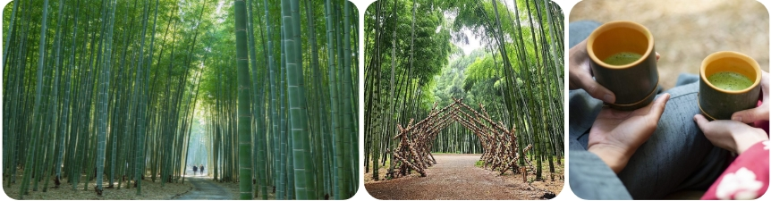
กลางวัน รับประทานกลางวัน ณ ร้านอาหารญี่ปุ่น
ใช้เวลาเดินทางประมาณ 45 นาที (53 กม.) ซาโนะพรีเมี่ยมเอ้าท์เล็ต ที่นี่ต่างจากที่อื่นๆคือมีพื้นที่เยอะพอสมควร ร้านค้าแต่ละแบรนด์ก็เลยกว้างขวางตามไปด้วย จำนวนร้านค้าด้านในมีถึง 170 ร้านเลยนะ มีทั้งเสื้อผ้า ของใช้ ชุดกีฬา เครื่องสำอาง และร้านอาหาร มีแบรนด์ดังๆหลากหลายให้ท่านได้ช้อปปิ้ง
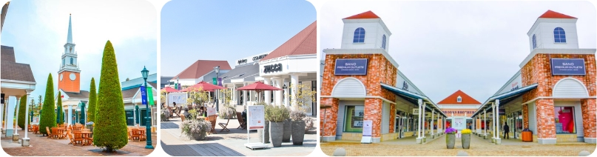
ใช้เวลาเดินทางประมาณ 1.30 ชม (84.2 กม.)
ค่ำ รับประทาน อาหารค่ำ ณ ร้าน ROKKASEN บริการท่านด้วยบุฟเฟ่ต์ปิ้งย่างมื้อพิเศษ ทานไม่อั้นแนะนำโดยรายการทีวีแชมป์เปี้ยน ไม่ว่าจะเป็นเนื้อวัวอย่างดี เนื้อหมูคัดพิเศษ ชุดอาหารทะเลสด กุ้งตัวใหญ่ หมึกสด หอยเชลล์พิเศษ ผักสด สลัดผัก ซุป ไอศกรีม
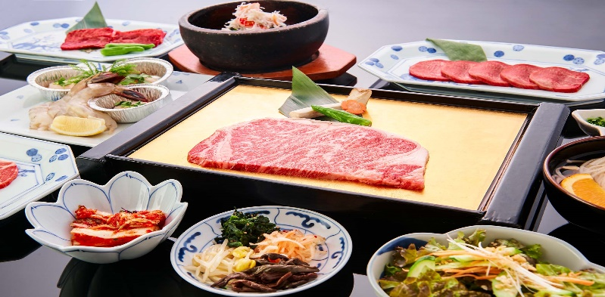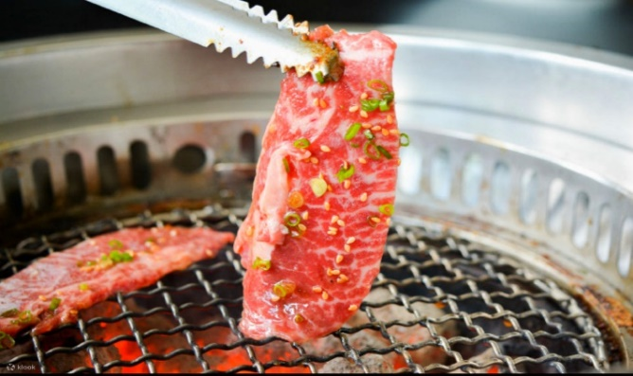
เข้าพัก ณ โรงแรม LA VISTA TOKYO BAY★★★★
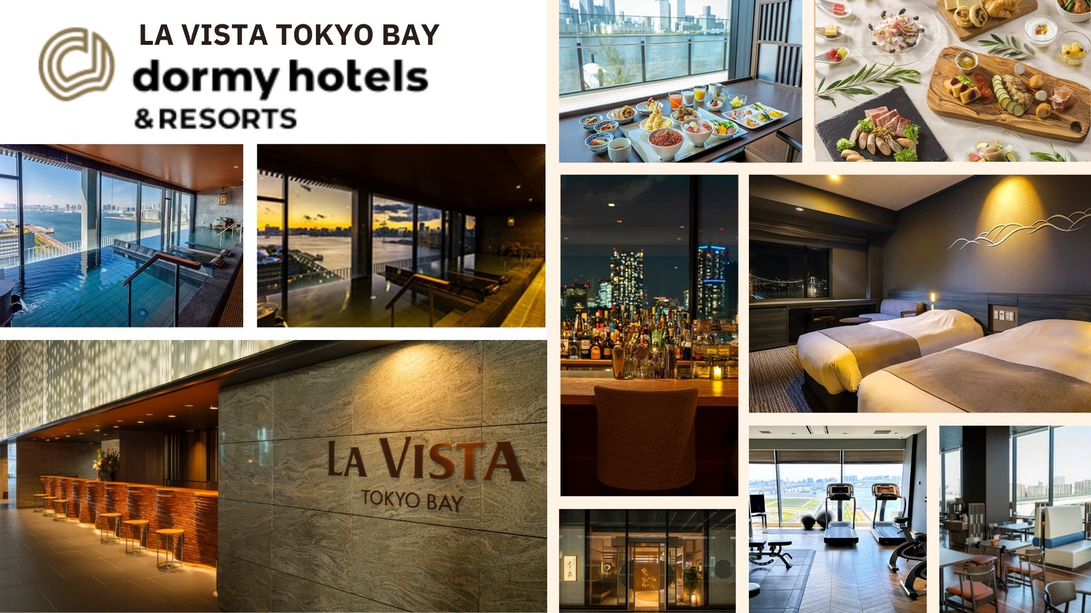

วันที่เจ็ด : ช้อปปิ้งชินจุกุ – ช้อปปิ้งชิบุย่า – ห้างไดเวอร์ซิตี้ – สนามบินฮาเนดะ
เช้า รับประทาน อาหารเช้า ณ ห้องอาหารของโรงแรม
ใช้เวลาประมาณ 5 นที ( 1 กม.) ถนนชินจูกุ แหล่งช้อปปิ้งยอดฮิตที่คนไทยไม่มีใครไม่รู้จัก มีสินค้านานาชนิด อาทิเช่น สินค้าอิเล็คทรอนิกกล้องถ่ายรูป นาฬิกาชื่อดัง CASIO, SEIKO ณ ร้าน BIG CAMERA หรือ SAKURAYA, เสื้อผ้า ข้าวของเครื่องใช้ ภายใต้แบรนด์ MUJI, กระเป๋า หรือ รองเท้าแฟชั่น, เครื่องสำอางค์ชื่อดังของญี่ปุ่น SHISHEDO, KANEBO, SEKISE, SKII และช้อปปิ้งสุดมันส์ ณ ร้าน 100 เยนอย่างจุใจ นอกจากนี้ปัจจุบันยังมี แมวยักษ์ Giant Cat แบบ 3D โผล่กลางแยก ให้เป็นแลนด์มาร์คและมุมเช็คอินใหม่ๆของญี่ปุ่นอีกด้วย
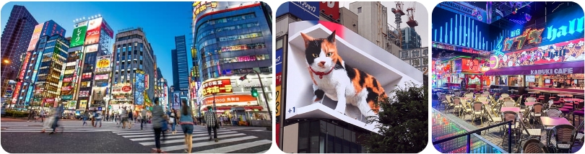
ใช้เวลาประมาณ 15 นที ( 4.4 กม.) ช้อปปิ้งย่าน“ชิบูย่า” ย่านวัยรุ่นชื่อดังอีกแห่งของมหานครโตเกียวท่านจะได้ตื่นตาตื่นใจกับแฟชั่นทันสมัยของหนุ่มสาวชาวแดนปลาคิบจากร้านค้ามากมาย มากกว่า 100 ร้านค้า และ “ตึก 109” ตึกชื่อดังที่เป็นสัญลักษณ์ของย่านนั้น แนะนำปัจจุบันมีแลนด์มาร์คแห่งใหม่ใจกลางย่าน คือ จุดชมวิว SHIBUYA SKY (ไม่รวมค่าเข้าชม)
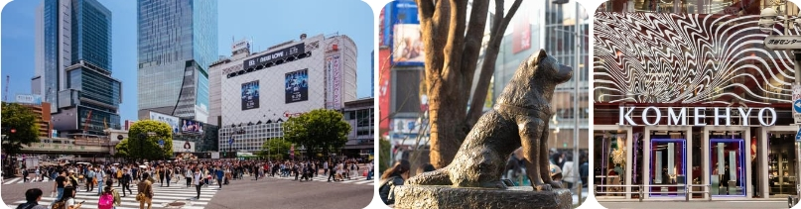
ใช้เวลาประมาณ 25 นที ( 15.5 กม.) ไดเวอร์ซิตี้โอไดบะ ให้ท่านได้อิสระช้อปปิ้งในแหล่งช้อปปิ้งขนาดใหญ่ที่มีร้านค้าต่าง ๆ มารวมตัวกันถึง 154 ร้าน อาทิเช่น Coach, H&M, Chloe, Uniqlo, Zara , Daiso 100 Yen, Onitsuka และยังมีห้างให้เลือกเดินทั้ง AQUA CITY , VENUS FORT, DECKให้ท่านได้เพลิดเพลินกับการช้อปปิ้ง
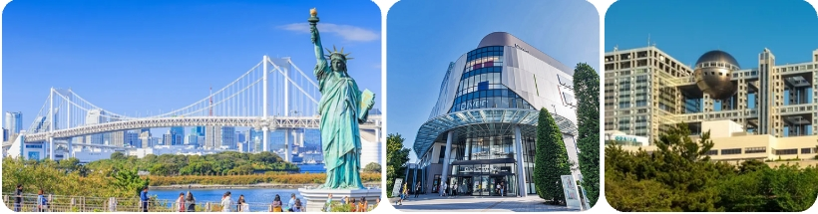
ค่ำ อิสระรับประทานอาหารกลางวันและ อาหารค่ำตามอัธยาศัย
ได้เวลาอันสมควรนำท่านเดินทางสู่สนามบินฮาเนดะ เพื่อเดินทางกลับกรุงเทพฯ

วันที่แปด: สนามบินฮาเนดะ – กรุงเทพฯ
00.10 น. ออกเดินทางสู่ สนามบินสุวรรณภูมิ ด้วยเที่ยวบิน JL 033 สายการบินเจแปนแอร์ไลน์
05.05 น. เดินทางถึง สนามบินสุวรรณภูมิ ประเทศไทย โดยสวัสดิภาพและความประทับใจ
***********************************************
* กรุ๊ปการันตีออกเดินทาง 15 ท่าน กรณีไม่ถึงจำนวน ขอปรับราคาทัวร์หรือยกเลิกการเดินทาง *
** โปรแกรมอาจจะมีการปรับเปลี่ยนตามความเหมาะสมของสภาพอากาศและฤดูกาล **

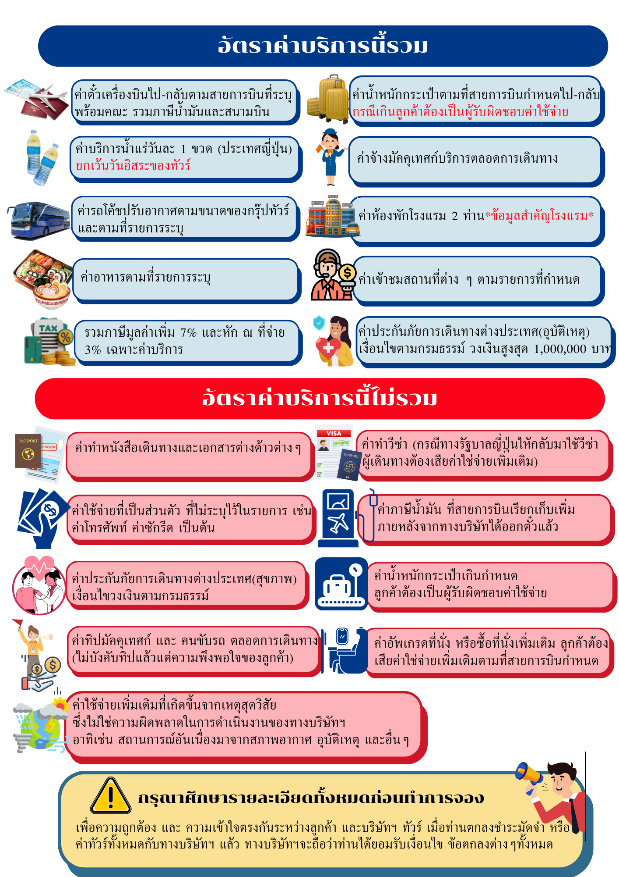
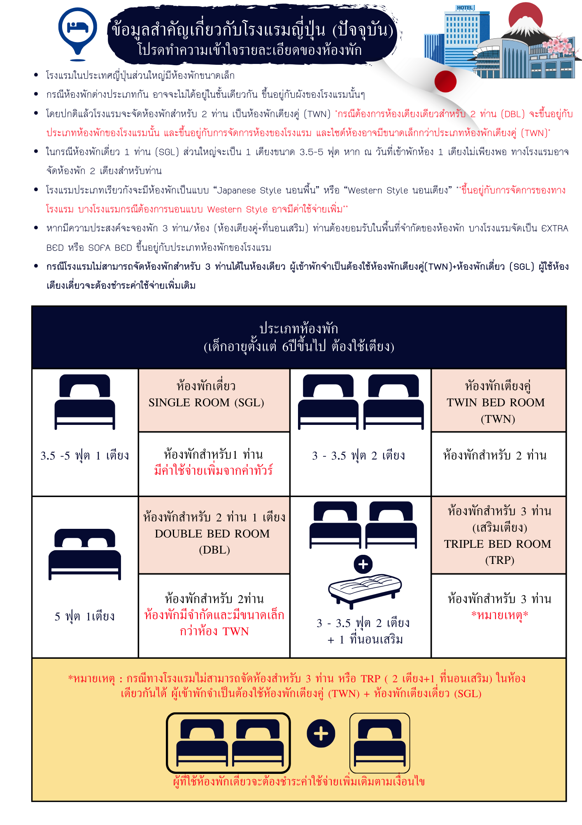
ราคาตั๋วเครื่องบินประกอบด้วย
- ค่าตั๋วเครื่องบินโดยสารระหว่างประเทศชั้นประหยัด (ไปและกลับ) โดยสายการบินเจแปนแอร์ไลน์
**** กรณีสนใจอัพเกรด BUSINESS CLASS หรือเลื่อนวันเดินทางกลับกรุณาติดต่อทางเรา ****
- ค่าธรรมเนียมเชื้อเพลิงและค่าภาษีสนามบินตามประกาศของแต่ละสายการบิน (ราคาอาจมีการปรับขึ้นในกรณีที่ราคาน้ำมันมีการปรับขึ้น แต่จะปรับตามความเป็นจริงที่สายการบินประกาศปรับเท่านั้น)
- ค่าสัมภาระและกระเป๋าเดินทางตามเงื่อนไขสายการบินเจแปนแอร์ไลน์ น้ำหนักกระเป๋าเดินทางต้องมีน้ำหนักไม่เกิน 2 ใบ ใบละ 23 กก กรณีที่น้ำหนักกระเป๋าเกินที่สายการบินกำหนด ผู้โดยสารต้องเป็นผู้รับผิดชอบค่าปรับตามกฎข้อกำหนดของสายการบินนั้นๆด้วยตนเอง

 การชำระเงิน
- บริษัทรับมัดจำ 30,000.- บาท สำหรับการจอง/ที่นั่ง
- ส่วนที่เหลือทั้งหมดชำระก่อนเดินทางอย่างน้อย 30 วัน หรือตามเงื่อนไขพิเศษของทางบริษัทฯ กำหนด
(ทางบริษัทฯ อาจมีการเรียกเก็บส่วนที่เหลือทั้งหมดก่อน 30 วัน หรือจำเป็นต้องออกตั๋วเครื่องบินเพื่อเลี่ยงการเรียกเก็บเพิ่มค่าธรรมเนียมเชื้อเพลิงและค่าภาษีสนามบินตามประกาศครั้งใหม่ของสายการบินที่มีการเปลี่ยนแปลง โดยไม่จำเป็นต้องแจ้งให้ทราบล่วงหน้า

 การยกเลิกหรือเลื่อนการเดินทาง
*** ทางบริษัทรับการยกเลิกผ่านการแจ้งเป็นลายลักษณ์อักษรเท่านั้น ***
มากกว่า 46 วันก่อนการเดินทาง | คืนเงินมัดจำทั้งหมด หรือ หักค่าใช้จ่ายที่เกิดขึ้นตามจริง
ตั้งแต่ 45-30 วันก่อนการเดินทาง | ยึดเงินมัดจำ 10,000 บาท
ตั้งแต่ 29-15 วันก่อนการเดินทาง | คิดค่าบริการ 50% ของราคาทัวร์ทั้งหมด
ตั้งแต่ 14-0 วันก่อนการเดินทาง | เก็บค่าใช้จ่าย 100 % ของค่าทัวร์ทั้งหมด

สำคัญ
เงื่อนไขและรายละเอียดของการเดินทาง (กรุณาศึกษารายละเอียดทุกข้อ)
- บริษัทฯ สงวนสิทธิ์เปลี่ยนแปลงรายทัวร์ตามความเหมาะสมให้สอดคล้องกับสถานการณ์ ข้อจำกัดด้านภูมิอากาศ ณ วันเดินทางจริง โดยจะคำนึงถึงความปลอดภัย และประโยชน์สูงสุดของท่านลูกค้าโดยส่วนใหญ่เป็นหลัก
- เมื่อท่านตกลงชำระเงินไม่ว่าบางส่วนหรือทั้งหมดให้กับทางบริษัทฯ ถือว่าท่านยอมรับเงื่อนไขการเดินทางที่ระบุไว้ทั้งหมด
- ในกรณีที่ลูกค้าต้องการจองและซื้อตั๋วโดยสารการบินภายในประเทศ(ไทย)หรือใช้เส้นทางบินมาจากประเทศอื่น เพื่อร่วมทัวร์ในประเทศญี่ปุ่น ไม่ว่าจะเป็นการเดินทางก่อนหรือหลังจากคณะทัวร์นั้น ๆ กรุณาติดต่อสอบถามเจ้าหน้าที่ของบริษัทฯ ทุกครั้ง (กรณีที่ท่านออกตั๋วโดยมิได้แจ้งให้บริษัททราบล่วงหน้า ทางบริษัทฯ ไม่รับผิดชอบค่าใช้จ่ายที่เกิดขึ้นไม่ว่ากรณีใด ๆ)
- กรณีกองตรวจคนเข้าเมืองทั้งในเมืองไทยและต่างประเทศปฏิเสธมิให้ท่านเดินทางเข้า/ออกเมือง บริษัทฯ ไม่คืนค่าทัวร์ในทุกกรณี
- บริษัทฯ ไม่รับผิดชอบต่อการถูกปฎิเสธหรือห้ามออกนอกประเทศ หรือปฏิเสธการเข้าประเทศของผู้เดินทางได้ เนื่องมาจากผู้เดินทางอาจมีสิ่งผิดกฎหมาย เอกสารเดินทางไม่ถูกต้อง ความประพฤติส่อไปในทางเสื่อมเสีย ภัยธรรมชาติ การประท้วง การก่อจลาจล ความล่าช้าการเลื่อนหรือยกเลิกเที่ยวบิน และอุบัติเหตุที่เกิดจากความประมาทของนักท่องเที่ยวเอง
- เมื่อท่านออกเดินทางไปกับคณะแล้ว งดใช้บริการรายการใดรายการหนึ่งหรือไม่เดินทางพร้อมคณะ ถือว่าท่านสละสิทธิ์ ไม่อาจเรียกร้องค่าบริการคืน ไม่ว่ากรณีใด ๆ ทั้งสิ้น
- ท่านที่แพ้อาหารหรือไม่สามารถทานอาหารบางอย่างได้ อาหารที่เกี่ยวข้องกับศาสนา กรุณาแจ้งพร้อมการจองทัวร์
ตั๋วโดยสารและสายการบิน
- ตั๋วโดยสาร
  - การเดินทางเป็นหมู่คณะ ผู้โดยสารจะต้องเดินทางไป-กลับพร้อมกัน หากต้องการเลื่อนวันเดินทางไปหรือกลับ ท่านต้องชำระค่าธรรมเนียมเพิ่มตามเงื่อนไข (โปรดสอบถามและกรุณาแจ้งทันทีเมื่อทำการจองทัวร์)
การเปลี่ยนวันเดินทางขากลับต้องทำล่วงหน้าก่อน 30 วันเดินทางเท่านั้น
  - ที่นั่งบนเครื่องบิน เนื่องจากการจองเป็นหมู่คณะทางสายการบินจะเป็นผู้จัดทำที่นั่งให้เป็นกลุ่ม ในกรณีที่ไฟล์เดินทางในช่วงเทศกาลค่อนข้างแน่น อาจจำให้การจัดที่นั่งค่อนข้างยากแต่ทางบริษัทจะพยายามให้ลูกค้าได้นั่งใกล้กันมากที่สุด
  - ค่าธรรมเนียมน้ำมันเชื้อเพลิงและค่าประกันวินาศภัยทางอากาศ คำนวณตามอัตราที่ทางสายการบินแจ้งค่าธรรมเนียม ณ วันออกราคาทัวร์ หากสายการบินเปลี่ยนแปลงอัตราค่าธรรมเนียมใด ๆ เพิ่มขึ้นในภายหลัง ถือเป็นค่าตั๋วเครื่องบินส่วนเพิ่มที่ผู้เดินทางต้องเป็นผู้ชำระ
  - กรณีที่ทัวร์ออกตั๋วเครื่องบินไปแล้วลูกค้าไม่สามารถเดินทางได้ ทางสายการบินไม่อนุญาตให้เปลี่ยนชื่อตัวผู้เดินทางทุกกรณี บริษัทฯ ขอสงวนสิทธิ์ไม่คืนค่าบริการใด ๆ
  - ในกรณีแจ้งยกเลิกการเดินทางภายหลังบริษัทฯ ออกตั๋วเครื่องบินไปแล้วไม่สารถขอคืนเงินได้ทุกกรณี
  - การสะสมไมล์ของสายการบิน สามารถสะสมไมล์ได้
  - กรุณาแจ้งเบอร์สมาชิกสะสมไมล์ตั้งแต่เริ่มจองทัวร์ โดยกรอกในใบข้อมูลที่ทางบริษัทฯ ส่งให้เพื่อสิทธิประโยชน์สูงสุดของท่านเอง ในวันเดินทางไปและกลับ กรุณาเก็บหางบัตรขึ้นเครื่องทุกใบไว้ตรวจสอบภายหลังท่านกลับถึงเมืองไทย ว่าได้รับไมล์สะสมเรียบร้อยแล้ว หากบัตรโดยสารขึ้นเครื่องหาย (Boarding Pass) ท่านไม่สามารถเรียกร้องใด ๆ ทั้งกับบริษัททัวร์และสายการบิน
- สายการบิน
  - สำหรับผู้เดินทางซึ่งตั้งครรภ์ สตรีตั้งครรภ์ทุกอายุครรภ์ต้องอยู่ในดุลพินิจของแพทย์และครอบครัวว่าควรเดินทางหรือไม่ (โปรดแจ้งพนักงานทันทีเมื่อทำการจองทัวร์) บริษัทฯ ขอเรียนว่าเราไม่อาจรับผิดชอบต่อเหตุการณ์ไม่คาดคิดใด ๆ จึงขอสงวนสิทธิ์ไม่รับผู้ร่วมเดินทางที่มีอายุครรภ์เกิน 4 เดือน / ผู้มีประวัติครรภ์เคยมีปัญหาหรือมีประวัติคลอดก่อนกำหนด
  - บริษัทฯ ยกเว้นการคืนเงิน กรณีท่านแจ้งยกเลิกคณะที่ออกเดินทางในช่วงเทศกาลวันหยุดสำคัญทุกเทศกาล บริษัทฯ ต้องทำการยืนยัน,ชำระมัดจำค่าตั๋วหรือชำระเต็มจำนวนกับสายการบิน โดยเฉพาะเที่ยวบินพิเศษ เช่น Charter Flight จะไม่มีการคืนเงินมัดจำหรือค่าทัวร์ ไม่ว่ายกเลิกเวลาใดและยกเลิกด้วยกรณีใด ๆ
  - บางรายการทัวร์ที่ต้องใช้สายการบินภายในประเทศน้ำหนักของกระเป๋าอาจถูกกำหนดให้ต่ำกว่ามาตรฐานได้ ทั้งนี้ขึ้นอยู่กับข้อกำหนดของแต่ละสายการบิน
  - อาหารบินเครื่องกรุณาแจ้งล่วงหน้าก่อน 14 วันเดินทาง
  - กรุณาส่งหน้าพาสปอร์ตให้ตรงกับเล่มที่ใช้เดินทาง กรณีเปลี่ยนแปลงหรือทำเล่มใหม่กรุณาแจ้งก่อน 14 วันเดินทาง
กรณีที่ส่งหน้าพาสผิด หรือชื่อผิดทางบริษัททัวร์จะไม่รับผิดชอบกรณีที่มีค่าใช้จ่ายในการเปลี่ยนแปลงเกิดขึ้น

บริษัทฯ ขอสงวนสิทธิ์ในการเปลี่ยนแปลงรายการโดยมิต้องแจ้งให้ทราบล่วงหน้า
ทั้งนี้ขึ้นอยู่กับสภาวะอากาศ การเมือง
สายการบิน การจราจรช่วงเทศกาลหรือวันหยุดของญี่ปุ่น
และราคาอาจเปลี่ยนแปลงได้ตามความเหมาะสม ทั้งนี้ขึ้นอยู่กับอัตราแลกเปลี่ยนของเงินสกุลเยน

